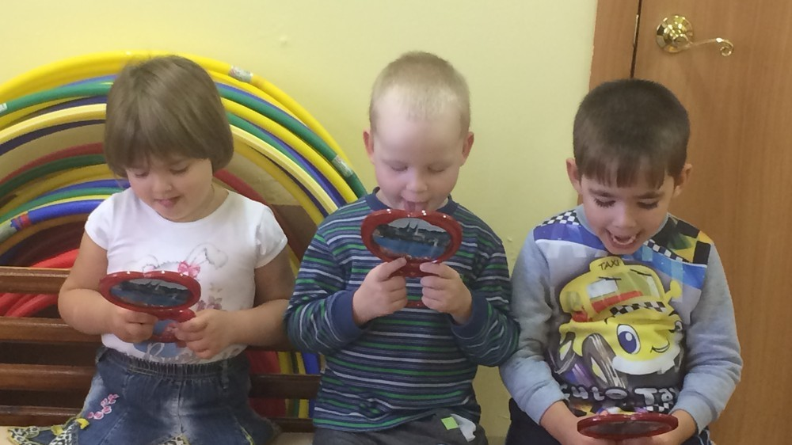
Гимнастика для рук, ног - дело нам понятное и знакомое. Ясно ведь, для чего мы тренируем мышцы - чтобы они стали сильными, ловкими, подвижными.
А вот зачем тренировать язык?
Оказывается, язык - главная мышца органов речи. И для него как и для всякой мышцы, гимнастика просто необходима. Ведь язык должен быть достаточно хорошо развит, чтобы выполнять тонкие целенаправленные движения, именуемые звукопроизношением. Недостатки звукопроизношения негативно влияют на психо-эмоциональное состояние ребёнка, мешают ему развиваться и общаться со сверстниками.
Существуют различные упражнения направленные на развитие щек, губ и языка.
Артикуляционную гимнастику лучше проводить в интересной, занимательной форме, используя различные образы и игру.
Желательно чтобы упражнения проводились перед зеркалом, тогда ребёнок сможет видить движения языка и укладывает его в соответствии с предъявляемыми требованиями.

Автор: Ж.А. Приварина

